Адресный перечень площадок ярмарок выходного дня на территории Юго-Восточного административного округа города Москвы
10.02.2020
В целях развития межрегиональных связей, увеличения поставок отечественных товаров региональных сельхозпроизводителей
и обеспечения населения города Москвы качественными продовольственными товарами непосредственно
от товаропроизводителей, в соответствии с Федеральным законом
от 28.12.2009 № 381-ФЗ и постановлением Правительства Москвы от 04.05.2011 № 172-ПП в 2020 году на территории
Юго-Восточного административного округа города Москвы
на 7 площадках округа с 3 апреля 2020 года начнут работу ярмарки выходного дня.

Режим работы ярмарок: пятница, суббота, воскресенье,
Период функционирования с апреля по декабрь.

Адресный перечень ярмарок выходного дня на территории
Юго-Восточного административного округа города Москвы на 2020 год

№ п/п | Район | Адрес размещения ярмарки выходного дня | Количество торговых мест
1 | Выхино-Жулебино | ул. Авиаконструктора Миля, вл. 7 | 56
2 | Выхино-Жулебино | ул. Хлобыстова, вл. 20-22 | 12
3 | Марьино | ул. Перерва, вл. 51 | 30
4 | Печатники | ул. Шоссейная, вл. 4 | 20
5 | Рязанский | ул. Зарайская, вл. 55 | 12
6 | Текстильщики | Волгоградский пр., вл. 73 | 16
7 | Южнопортовый | ул. Южнопортовая,вл. 14-16 | 10
 | ИТОГО: |  | 156
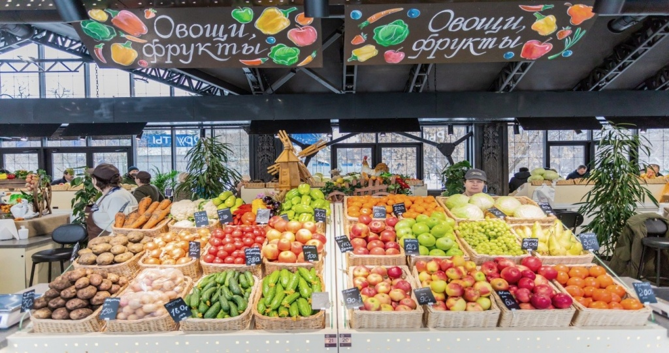

Адресный перечень региональных ярмарок на территории Юго-Восточного административного округа города Москвы на 2020 год

№ п/п | Район | Адрес размещения региональной ярмарки выходного дня | Количество торговых мест
1 | Кузьминки | ул. Юных ленинцев, 52 | 44
2 | Кузьминки | Волгоградский проспект, вл. 119 | 14
3 | Люблино | ул. Краснодарская, вл. 57 | 25
4 | Марьино | ул. Перерва, вл. 52 | 22
5 | Рязанский | ул. Академика Скрябина, вл. 4 | 14
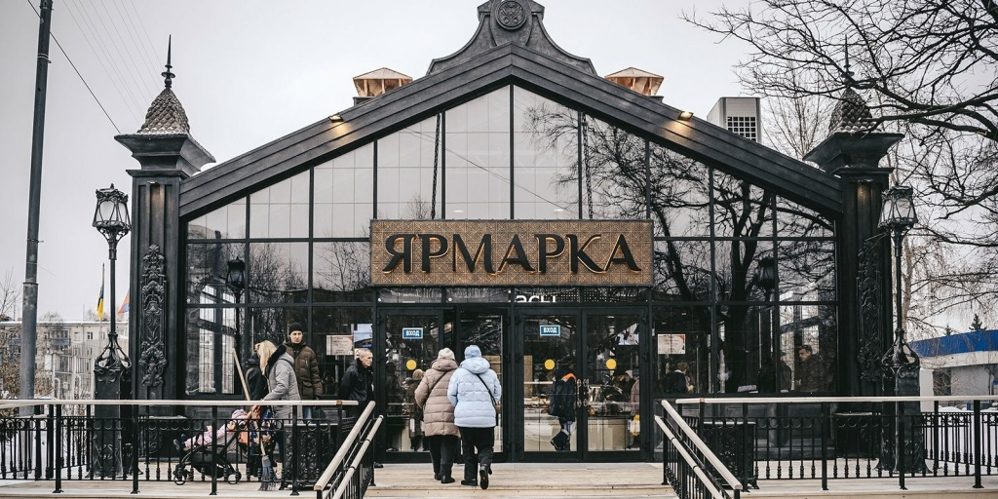

Адрес страницы: http://marino.mos.ru/presscenter/important/detail/8678990.html
Управа района Марьино города Москвы

